Терминологический диктант
по музыке
6 класс

Фамилия, имя учащегося ______________________________Класс ______

- Задание. Разгадай кроссворд
По горизонтали:
- Автор, создатель музыкальных произведений.
- Многочисленный коллектив музыкантов-инструменталистов, исполняющий произведения, специально предназначенные для данного состава.
- Какое слово по-итальянски означает «труд», «сочинение»?
По вертикали:
- Ансамбль из четырех исполнителей.
- Музыкант, руководитель хорового или инструментального коллектива.
- Какой музыкальный инструмент является самым большим?
 |  |  |  |  |  |  | 1.
 |  |  | 3. |  |  |  |  |  | 2.
 |  |  |  | .
1. | 3.
 |  |  | 2.

Задание 2. Подберите название к рисунку используя термин.
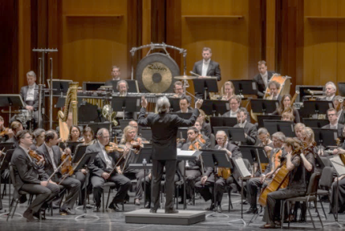 | 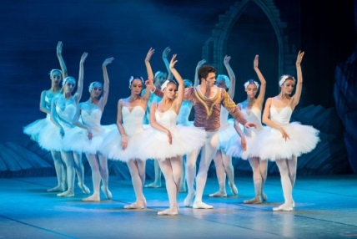 | 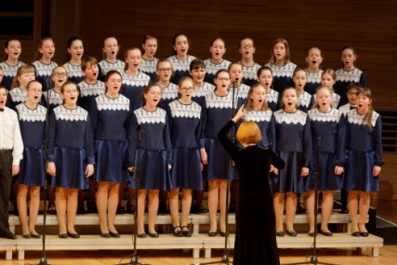

Задание 3. «Смысловые ряды». Подчеркните лишний термин.
1) Симфония, этюд, песня, музыкант, соната.
2) Гитара, дирижёр, баян, пианино, скрипка.
3) Вальс, полька, танго, опера, мазурка.
4) Моцарт, Бетховен, Гайдн, Шопен, оркестр.
5) Романс, мюзикл, оперетта, балет, кантата.
6) аккорд, дуэт, квартет, трио, квинтет.

Задание 4. Обведи кружком букву, соответствующую правильному ответу.
1. Какие термины относятся к музыкальному жанру?
А) Басня
Б) Баллада
В) Сказка
2. Какое определение является верным для инструмента скрипки?
А) клавишно-духовой инструмент
Б) струнно-смычковый инструмент
В) струнно-щипковый инструмент
Задание 5. Подберите правильное определение (обведите)
1. Вокальная музыка это..
А) Музыка, которую исполняют на музыкальных инструментах
Б) Музыка, которую исполняют голосом
2. Фольклор это …
А) народные гулянья
Б) народное творчество
В) народный инструмент

Задание 6. Найди ошибку (подчеркни)
Бард – поэт-певец, обычно - исполнитель чужих стихов, положенных часто на свою же музыку.

